Белорусский государственный университет информатики и радиоэлектроники

# Кафедра ЗИ

### Отчет

### По практическому занятию № 3

«АНАЛИЗ ДЕМАСКИРУЮЩИХ ПРИЗНАКОВ ОБЪЕКТОВ»

Выполнили:. Проверил:

Студенты гр. 150504 Столер Д.В.

Бобылёв Н.С.

Нестеренко К.Э.

Минск 2023

**Цель занятия**: изучить классификацию демаскирующих признаков объектов и получить практические навыки по составлению уникальной совокупности признаков, которые позволяют идентифицировать заданный объект, используя эту классификацию. Совершенствовать навыки проведения анализа сложных объектов.

**Изображение объекта, заданного вариантом:**

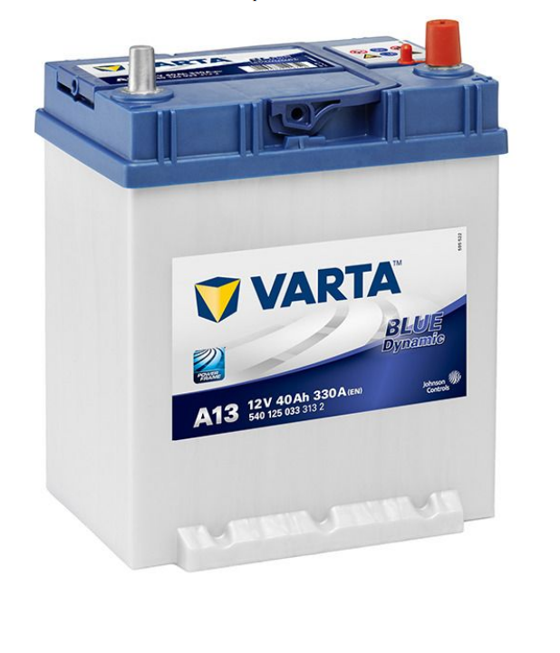

Демаскирующие признаки выше заданного объекта:

Видовые: белый корпус, синяя крышка, 2 полюса (клеммы), ручка.

Сигнальные: ёмкость, напряжение, пусковой ток, полярность.

Вещественные: 2 полюса сделаны из свинца, аккумулятор состоит также из свинца, сепараторы созданы из микропористой пластмассы.

Именные: серийный номер, название модели с производителем, характеристики.

Прямые: Корпус, крышка с ручкой, 2 клеммы (полюса), строение свидетельствуют о классе аккумуляторов.

Косвенные: тень, имеет ручку, небольшая высота.

Прямые: вес, габаритные размеры.

Периодические: в процессе эксплуатации уменьшается ёмкость аккумулятора, напряжение АКБ очень быстро падает под нагрузкой

Эпизодические: в процессе эксплуатации появляются повреждения:   
корпус имеет трещины, на стенках или крышке видны подтеки электролита.